Общество с ограниченной ответственностью  « ПЛАНЕТА М » | Общество с ограниченой ответственностью “ Планета М”  Место нахождения:  347863, Ростовская обл., Каменский р-он, х. Лесной, ул.Янтарная,д.1  Тел: 7928 601 81 53  Директор Короваев В.И.  Адрес электронной почты : Litvinov.5101@mail.ru

Уважаемый Партнер.
Наше предприятие является единственным официальным дистрибьютором Завода по производству бытовой химии « ЗБХ «МИЛАМ» (г Луганск.) на всей территории Российской Федерации. Мы предлагает Вам полный ассортимент продукции выпускаемый заводом,с пакетом разрешительных документов, для реализации на территории Российской Федерации.

ООО «Завод бытовой химии «МИЛАМ» - одно из самых динамично развивающихся и перспективных предприятий Украины, национальный лидер в производстве средств бытовой химии. Завод был основан 16 ноября 2004 года.
За несколько лет работы «Завод бытовой химии «МИЛАМ» стал лидером среди украинских производителей бытовой химии, а также – приобрел репутацию честной и надежной компании, непрерывно совершенствующейся и развивающейся, заботящейся о своих потребителях и их потребностях.
С момента основания предприятия, руководством завода была поставлена четкая цель – выпускать продукцию на качественном уровне мировых стандартов по доступным ценам, развиваться в соответствии с пожеланиями покупателей и доказать на собственном примере, что украинский производитель может на равных конкурировать с мировыми брендами в своей отрасли. И это бесспорно удалось, подтверждением чего стали награды, полученные «ЗБХ «МИЛАМ»:
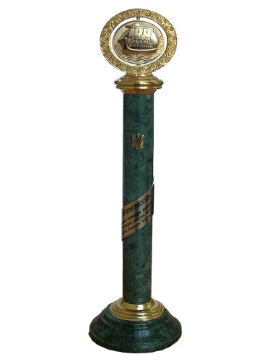  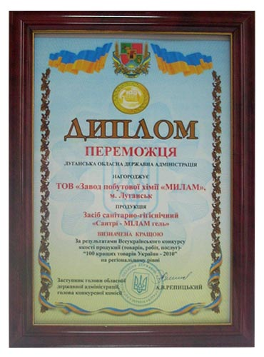 |  | Диплом ПОБЕДИТЕЛЯ на всеукраинском уровне по результатам участия в конкурсе «100 Лучших товаров Украины - 2010», за лучшее, среди народных производителейи средство для чистки унитазов «Сантри-гель «МилаМ»
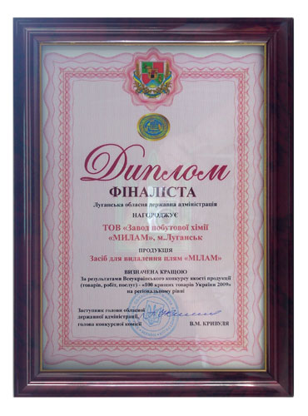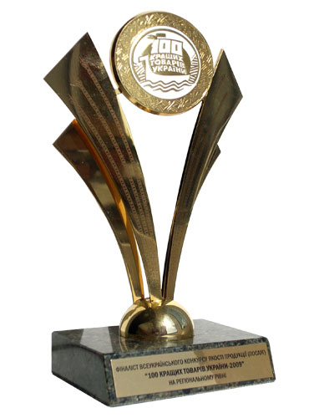 |  | Диплом финалиста на региональном уровне по результатам участия в конкурсе «100 Лучших товаров Украины - 2009», за востребованное и популярное средство для выведения пятен «МилаМ»
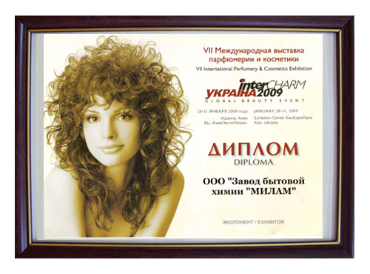 |  | ДИПЛОМ участника VII Международной выставки парфюмерии и косметики InterCHARM Украина 2009.
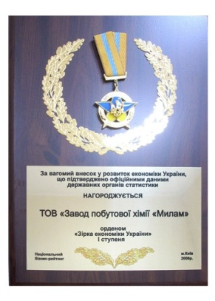 |  | Орден I степени «Звезда экономики Украины» за весомый вклад в развитие экономики Украины;
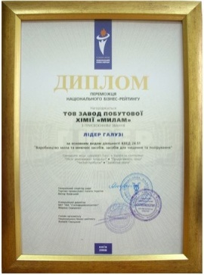 | 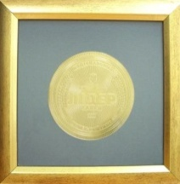 | ЗОЛОТАЯ МЕДАЛЬ и ДИПЛОМ ПОБЕДИТЕЛЯ национального бизнес – рейтинга КВЕД 24.51 по основному виду деятельности «Производство мыла и моющих средств, средств для чистки и полирования», с присвоением звания  ЛИДЕР ОТРАСЛИ 2008;
При этом самая лучшая для нас награда - это неизменный спрос на уже выпускаемую продукцию и постоянная заинтересованность покупателей в новых видах товаров торговой марки МилаМ.

На сегодняшний день ассортимент выпускаемой продукции «ЗБХ «МИЛАМ» насчитывает более семидесяти наименований средств бытовой химии самого широкого спектра, которые востребованы и популярны в Украине. Продукция завода это: средства для чистки сантехники, прочистки сливных труб, для удаления жира, нагара, накипи и ржавчины, для отбеливания и дезинфекции, для стирки, ополаскивания и подкрахмаливания , для чистки ковров, универсальные моющие средства, средства для мытья посуды и стекла, ряд наименований жидкого мыла с оригинальными лечебными комплексами. Продукция под ТМ МилаМ представлена в розничных сетях Украины(ТС «Таврия», «Космо», «Абсотют», «Кишень», ООО «Лотос трейд», ООО «Биосфера», ООО «Ди Сета», «Метро» Украина и другии), а также предложен широкий ассортиментный ряд продукции по программам Private Label.
Высокая эффективность и низкая стоимость продукции завода стала возможной благодаря высококвалифицированным специалистам, а также современному оборудованию, установленному на предприятии, которое обеспечивает замкнутый автоматизированный производственный цикл и существенно повышает уровень контроля качества на каждом этапе производства – от входного контроля качества сырья до отгрузки готового продукта потребителю. Еще одним большим преимуществом ООО «ЗБХ «МИЛАМ» является то, что для фасовки бытовой химии, используется упаковка собственного производства.
Если говорить о производстве, то соответственно все начинается с поставок сырья, основными поставщиками которого являются известнейшие мировые производители: «Kao Chemicals GmbH» – Германия, «Clariant» – Испания, «Ciba» – Швейцария, «Fragrance Oils» – Англия, «Bristol Chemicals LTD», «HUNTSMAN» – Италия, «Cognis» – Люксембург, «AKzo Nobel», «Rhodian» и т.д.

Продукция «ЗБХ «МИЛАМ» экспортируется в республики: БЕЛОРУССИЯ, МОЛДОВА, ПРИДНЕСТРОВЬЕ. На территорию РФ «ЗБХ «МИЛАМ» готов поставлять более двухсот тонн продукции в месяц.

ООО «ПЛАНЕТА М» предлагает Вам качественную и не дорогую продукцию «ЗБХ «МИЛАМ». Мы высоко ценим уже сложившиеся отношения с нашими клиентами, но будем рады видеть и Вас в числе своих партнеров. Надеемся на долгосрочное и взаимовыгодное сотрудничество, основанное на взаимовыгодных условиях работы и получения прибыли.

Основными преимуществами работы с нами являются:
- Конкурентоспособные цены, весь спектр продукции «ЗБХ «МилаМ» находится в низком и среднем ценовом сегменте.
- Маркетинговая поддержка при продвижении товаров «ЗБХ « МилаМ».
- Гарантированное высокое качество ввозимой продукции.
- Доставка товара за счет Поставщика.
- Отсрочка платежа до 20 календарных дней.
- Длительный гарантийный срок хранения. Производим списание или замену продукции в случае брака в течении 10 дней, по факту обнаружения.
- Наценка на усмотрение покупателя.

С уважением, заместитель директор ООО «ПЛАНЕТА М» Мирошниченко Д.О.

